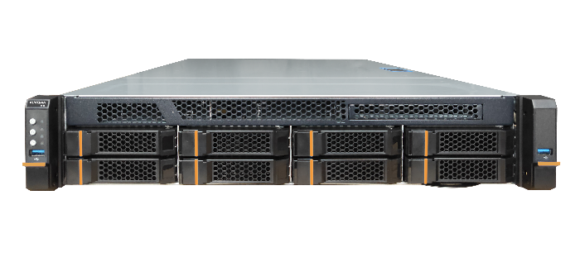
坤前服务器
KF2100
坤前KF2100是一款基于飞腾16核FT-1500A处理器的2U计算服务器，前置8个3.5/2.5英寸SATA/SAS热插拔硬盘位。提供企业级的强劲计算性能和扩展能力，适用于对信息安全要求较高的处理型需求。
产品特性
- 高性能
  - 基于16核飞腾FT-1500A高性能通用微处理器，峰值性能96GFlops@1.5GHz，可提供强大的计算能力，帮助用户应对较重的计算压力
  - 支持四通道DDR3 RDIMM内存槽，最高工作频率可达1600MHz，最大内存容量可达128GB
  - 板载SAS2.0和SATA3.0控制器，传输速度更快、功耗更低
  - 支持5个PCIE3.0/2.0扩展槽，可扩展性强
  - 板载4个千兆以太网口、1个远程管理专用以太网口
  - 智能阵列支持，可显著增强I/O性能
- 高可靠
  - 板载RAID控制器，支持多种RAID保护级别，提高数据处理性能和保护数据安全
  - 全屏蔽防电磁辐射、抗干扰、防静电设计
  - 1+1全冗余电源设计，为服务器的运行提供更高的安全保障
- 低功耗
  - 配置高效节能电源、动态冷却机制，在保持其性能的同时，大大节省能源成本
  - 采用智能散热系统，根据热关键器件温度综合调节风扇转速，节能的同时降低了噪音并提高风扇的可靠性
- 安全可控
  - 自主可控的信息产业体系，有助于消除电子政务、国防等众多战略领域的安全隐患
  - 国产自主可控安全BIOS/BMC
  - 支持银河麒麟服务器操作系统
产品规格
产品型号： | KF2100
平台代码 | LC1
特性和规格
CPU | 飞腾FT-1500A，16核
内存 | 四通道DDR3 RDIMM内存槽，最高工作频率可达1600MHz，最大内存容量可达128GB  本次配置64G内存
硬盘 | 前置8个3.5/2.5英寸SATA/SAS热插拔硬盘位  内置2个2.5英寸系统硬盘位，支持系统盘组建RAID1，保护操作系统安全  本次配置128GB固态硬盘，5*2TB SATA企业级系统硬盘  故障硬盘免回收
硬盘控制器 | 板载SAS2.0和SATA3.0控制器
RAID功能 | 板载RAID控制器，支持软RAID 0、1、10  本次配置2GB Cache RAID，含电池，支持RAID 0/1/5/6/10级别，具备断电保护功能
显示 | BMC集成显示控制器，显存64MB
网络 | 板载千兆自适应网口*2，系统管理网口  额外配置8GB FC HBA卡1块，提供2个FC端口
外部与板载扩展 | - 前置2个USB2.0接口；后置2个USB2.0接口；后置2个USB3.0接口  - 后置4个千兆以太网口  - 后置1个远程管理专用以太网口  - 后置1个VGA接口  - 后置1个COM接口
- 板载2个PCIE x16插槽
- 板载2个PCIE x8插槽
- 板载1个PCIE x4插槽
- 板载2个SAS2.0接口
- 板载4个SATA3.0接口
电源 | 标配550W 1+1冗余电源
服务器管理 | 板载BMC管理模块，对外提供1个远程管理专用以太网口，支持KVM Over IP、远程开关机、状态监控等功能
固件 | 国产自主可控安全BIOS/BMC固件
操作系统 | 预装银河麒麟服务器操作系统（V 4.0.2试用版）
物理尺寸(H*W*D) | 标准19英寸2U机架式，87.6 x 444 x 670mm
温度 | 工作：0℃～40℃；非工作：-40℃～60℃
湿度 | 工作：10%～90%；非工作：5%～95%（非凝结）

